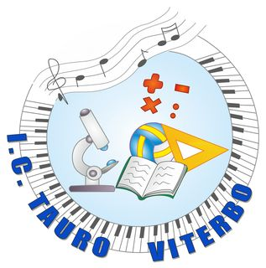

**IC Tauro Viterbo, Pon La Casa delle Parole**

**Gli alunni di Prima scoprono il mondo del Kamishibai**

**Castellana Grotte (Bari)** - E’ stato un pomeriggio all’insegna della buona lettura e dell’ascolto per i 25 alunni del PON **“La Casa delle Parole”,** in corso presso l’IC Tauro Viterbo, Classe 1^ Scuola Primaria di Castellana Grotte. Ospiti del Bistrot Letterario **“Skribi Bambini”** di Conversano, si sono immersi nell’affascinante mondo del **Kamishibai**, una tecnica narrativa giapponese che affonda le sue radici nei templi buddisti.

“*Letteralmente significa spettacolo teatrale di carta. La carta, quella dei libri e dei quaderni, è per noi ancora la casa delle parole”,* ha detto la docente **Giovanna Gianna** che insieme alla docente **Margherita Soleti** hanno accompagnato i bambini in questo mondo fantastico.

La bravura della titolare di Skribi, **Elenza Manzari**, ha permesso ai bambini di sentirsi accolti. Tutti hanno seguito con meraviglia e stupore i racconti per poi alla fine lasciarsi andare ai sorrisi e a una buona merenda.